Dodatek č, 3
k Rámcové smlouvě o obsluze a správě serveru ze dne 13. 4. 2016
mezi
na straně jedné: Domov u Biřičky se sídlem: K Biřičce 1240, 500 08 Hradec Králové IČO: 005 79 033 zastoupený Ing. Danielou Luskovou, MPA, ředitelkou (dále jen „Klient”) a
na straně druhé: PB Com, spol. s r.o.
se sídlem Zemědělská 898/3, 500 03 Hradec Králové IČO:25280686 zastoupená Martinem Říhou, jednatelem (dále jen „Servisní organizace")
(společně dále též „smluvní strany”)
- Úvodní ustanovení
  - Tento dodatek ke smlouvě se uzavírá v souvislosti s poskytováním řízeného antispamu Solarwinds MSP — Mail Assure.
- Předmět dodatku č. 3
  - Smluvní strany se dohodly, že rozšíří původní předmět smlouvy o dodávku řízeného antispamu pro pracovní stanice pro ochranu před spamem, phishingem, ransomwarem a jiným škodlivým obsahem.
- Finanční odměna a fakturace
Cena za licence Řízeného antispamu se počítá jako 30 Kč měsíčně bez DPH za každý mailbox, který je v daném měsíci filtrován Řízeným antispamem. Cena za poskytnuté licence řízeného antispamu bude fakturována zpětně s měsíční frekvencí v rámci fakturace Rámcové smlouvy o obsluze a správě serveru, vždy za příslušný počet mailboxů, který byl Řízeným antispamem v daném měsíci filtrován.
1
- Délka trvání dodatku smlouvy
Dodatek se uzavírá na dobu, která se váže na Rámcovou smlouvu, nicméně dodávka řízeného antispamu může být kdykoli vypovězena s měsíční výpovědní lhůtou, aniž by ukončení dodávky licencí řízeného antispamu ovlivnila poskytování ostatních služeb ujednaných v Rámcové smlouvě o obsluze a správě serveru ze dne 13.4.2016.
- Závěrečná ustanovení
  - Tento dodatek vstupuje v platnost a nabývá účinnosti dnem jeho podpisu oběma smluvními stranami.
  - Tento dodatek ke smlouvě představuje úplnou dohodu smluvních stran o jeho předmětu a nahrazuje veškerá předešlá ujednání smluvních stran ústní i písemná. Další změny či doplnění tohoto dodatku smlouvy lze provést jen písemnou formou.
  - Bude-li některé ujednání uvedené v tomto dodatku shledáno příslušným orgánem nebo oběma smluvními stranami jako neplatné, neúčinné nebo neúplné, bude takové ujednání bráno za oddělené od zbývající části dodatku, který zůstává takovouto neplatností, neúčinností, neúplností nedotčen. Obě smluvní strany se zavazují vyvinout maximální úsilí s cílem takovéto ujednaní nahradit novým ujednáním bez vad, které bude svým obsahem co nejblíže původnímu ujednání.
  - Tento dodatek je sepsán ve dvou (2) vvhotoveních, přičemž každá smluvní strana obdrží po jednom (1) vyhotovení.
  - Smluvní strany prohlašují, že si tento dodatek ke smlouvě před jeho podepsáním přečetly a s jeho obsahem souhlasí. Dále prohlašují, že tento dodatek je výrazem jejich pravé, svobodné a vážné vůle a na důkaz toho jej níže podepisují.
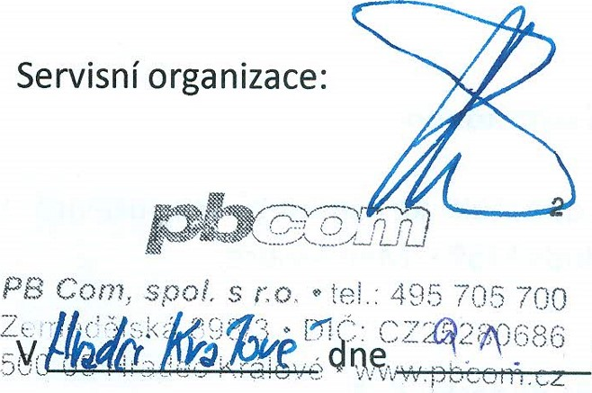
Klient: Domov U
K
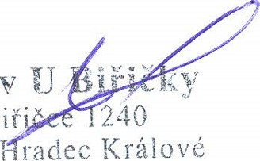
500 08 radec Králové tel.: 495 405 3 1 1 , ddhk@ddbk.cž
Bič'
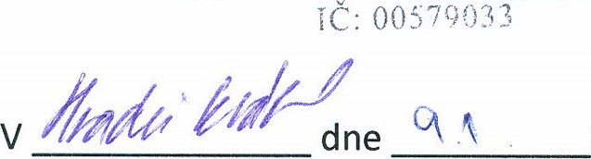2019 2019
v souladu se zákonem
ě. 32M001 Sb. ve pozdějších př$isů
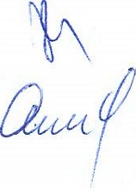
Správce rozpočtu: Hlavní účetní:

